Mar

Pesca da sardinha proibida a partir deste sábado
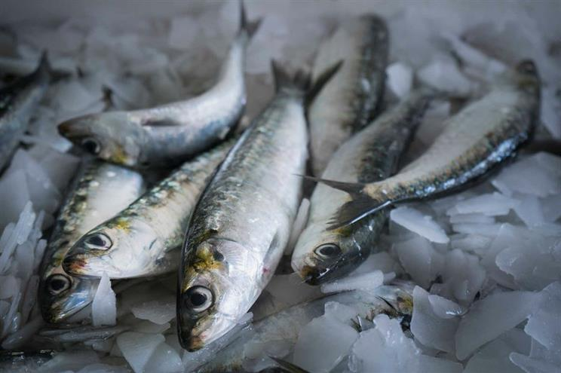
Foto: André Gouveia / Global Imagens
Pesca da sardinha proibida a partir deste sábado

A pesca de sardinha, manutenção a bordo e descarga, com qualquer arte de pesca, fica proibida a partir de sábado e até 15 de maio, segundo um despacho publicado este sábado em Diário da República.
De acordo com o diploma, após Portugal ter atingido o limite de pesca definido "torna-se necessário evitar qualquer captura de sardinha [...], reforçando assim as medidas de conservação e proteção desta espécie".
O Governo refere que a sardinha é um recurso de "interesse estratégico" para a pesca portuguesa, indústria conserveira e para as exportações de produtos de pesca, assumindo "particular relevância em termos socioeconómicos em várias comunidades piscatórias".
No entanto, ressalvou que o mesmo deve ser explorado de modo a garantir, a longo prazo, "a sustentabilidade ambiental, económica e social da pescaria, dentro de uma abordagem de precaução, definida com os dados científicos disponíveis, procurando-se simultaneamente assegurar os rendimentos da pesca aos seus profissionais".
Neste sentido e na sequência de uma recomendação do Conselho Internacional para a Exploração do Mar (ICES, na sigla em inglês), Portugal e Espanha, com o acordo da Comissão Europeia, definiram um plano de pesca, no qual ficou estabelecido que o limite de capturas, a dividir entre os dois países, deveria ser de 12.028 toneladas durante a época de pesca, dirigida até ao final de setembro.
Em comunicado, o ministério liderado por Ana Paula Vitorino disse que, para preservar o 'stock' da sardinha, estabeleceu também, ao longo do ano e em concertação com o setor, "limites de capturas diários de proteção dos juvenis, zonas de interdição temporária da atividade, fecho da pesca à quarta-feira e ao fim de semana".
O Governo informou ainda que a reabertura da pesca da sardinha está prevista a partir de 16 de maio de 2019.
"As possibilidades de pesca para 2019 serão definidas no quadro do plano de recuperação desta espécie e da adoção de uma regra de exploração a ser validada pelo Conselho Internacional para a Exploração do Mar, [que recomendou também para 2019 pesca zero], com base nos dados dos cruzeiros científicos de Portugal e Espanha e da interação a desenvolver com a União Europeia", indicou.
Inicialmente previsto para outubro, o novo cruzeiro para avaliar o 'stock' da sardinha deve avançar em novembro, revelou o comunicado.
O Ministério do Mar anunciou ainda que o preço médio de primeira venda subiu 33%, em comparação com 2017, para 2,21 euros por quilograma, e sublinhou que "com a interdição da pesca da sardinha, a frota poderá dirigir a sua atividade a outras espécies como o biqueirão e a cavala".

